Trancio di tonno in manto di erbe aromatiche con cuori di carciofo all’extravergine d’oliva

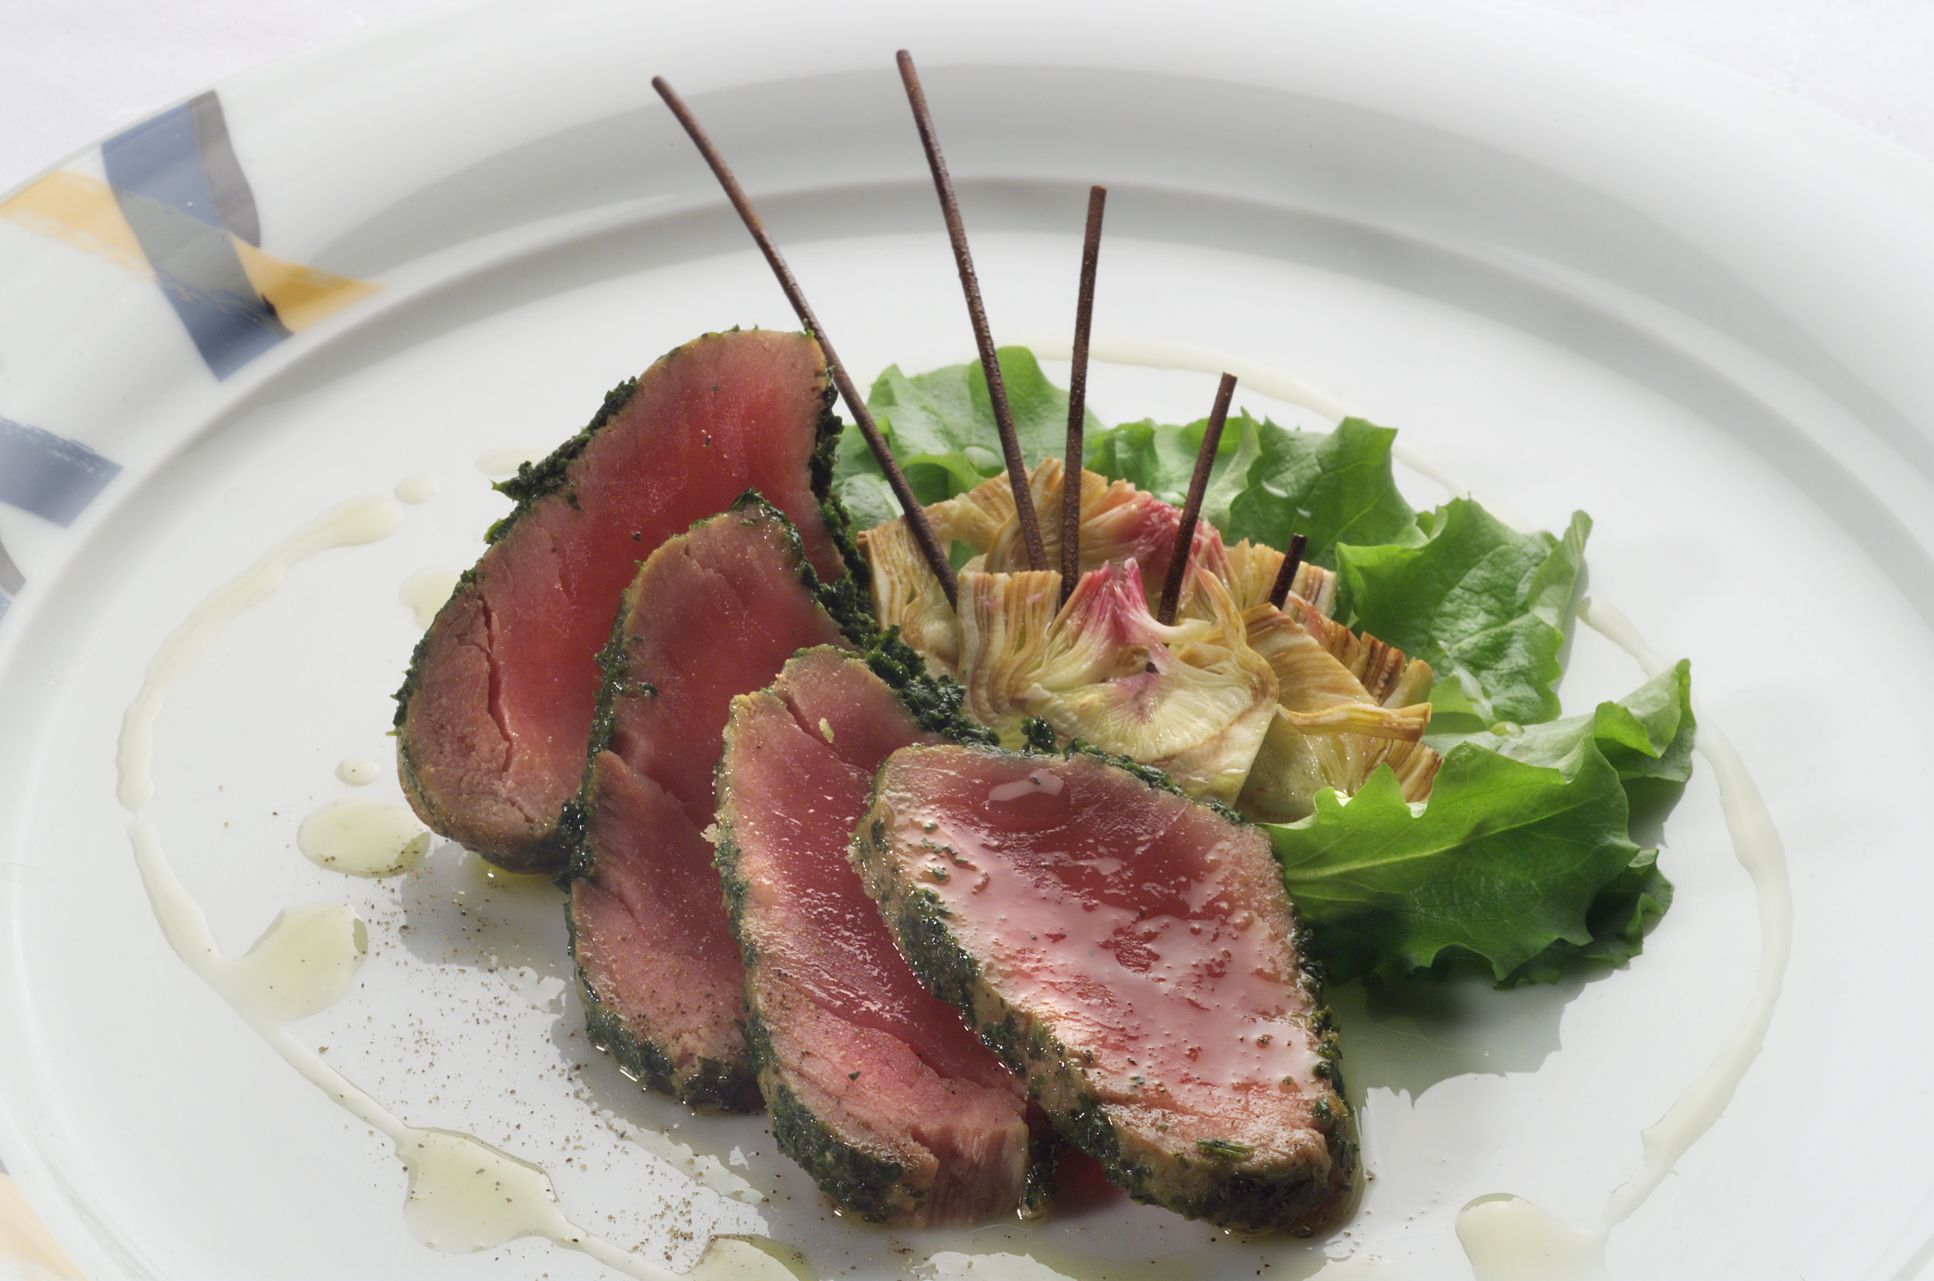
E’ un piatto che potrà essere servito sia come antipasto o come secondo piatto, è semplice da preparare e risulta molto appetitoso se sono utilizzate diverse qualità di erbe aromatiche come manto esterno alla polpa del tonno. Vi raccomandiamo di non cucinare troppo il pesce perché diventerebbe stopposo.

Ingredienti per 4 persone:
480g di dorsale di tonno, 40g di miscela di erbe (timo, origano, prezzemolo, maggiorana, cipollina), 8 cuori di carciofo all’olio, sale, pepe bianco, 4g di coriandolo, ½ dl di olio extravergine d’oliva, 120g di insalatina, 30g di aceto di vino bianco.

Procedimento:
- Confezionate un trito sottile con le erbe aromatiche e il coriandolo tritato e massaggiate il pezzo di tonno a disposizione. Questa operazione servirà per far aderire il trito alla superficie. Avvolgete il tonno ricoperto nella carta da forno, leggermente unta con olio e bagnata con aceto e disponetela in frigo per almeno 5 ore.
- Sgocciolate i carciofi recuperando l’olio che emulsionerete con l’aceto rimasto, il sale e il pepe, soluzione che conserverete per condire il tutto.
- Lavate con cura l’insalatina e grondatela bene e preparate la base dei piatti.
- Togliete dal frigo il tonno, privatelo della carta e in una padella d’alluminio antiaderente già calda, lasciate colorare la superficie in poco olio extravergine.
- Eseguite questa operazione con velocità e a fuoco alto per pochi minuti.
- Tagliate il tonno a tranci e disponetelo a vostro piacimento.
- Condite il tutto con la salsa in disparte.
- La decorazione suggerita sono degli spaghetti abbrustoliti in forno.

